Задание

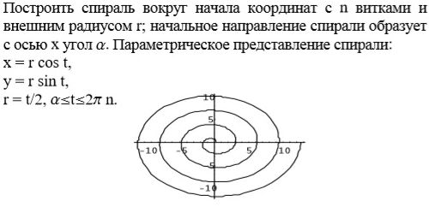

Исходный код

program Spiral;

uses GraphABC;

var
n: Integer; // количество витков спирали.

r: Integer; // начальный радиус спирали.
rstep: Integer; // шаг увеличения радиуса в пикселах.

t: Integer; // начальный угол поворота спирали.
tstep: Integer; // шаг увеличения угла в градусах.

x, y: Integer;
xold, yold: Integer;
xc, yc: Integer; // координаты центра окна.

begin

WriteLn('Введите количество витков спирали...');
ReadLn(n);

WriteLn('Введите начальный радиус спирали и шаг увеличения (в пикселах)...');
ReadLn(r, rstep);

WriteLn('Введите начальный угол поворота спирали и шаг увеличения (в градусах)...');
ReadLn(t, tstep);

// Начало координат.
xc := Window.Width div 2;
yc := Window.Height div 2;

xold := xc;
yold := yc;

repeat
x := xc + round(r * cos(t * pi / 180));
y := yc - round(r * sin(t * pi / 180));

MoveTo(xold, yold);
LineTo(x, y);

xold := x;
yold := y;

t := t + tstep; // увеличиваем угол на tstep градусов.
r := r + rstep; // увеличиваем радиус на rstep пикселов.
until t > n * 360; // делаем n оборотов.

end.

Тест

Переменная | Параметр | Значение
n | количество витков спирали | 5
r  rstep | начальный радиус спирали  и шаг увеличения (в пикселах) | 5  2 пикс
t  tstep | начальный угол поворота спирали  и шаг увеличения (в градусах) | 0  20°

